物件導向程式設計 期末專題報告
商店庫存管理系統
Store Inventory Management System

指導老師：陳定宏
學 號：4B4G0039
姓 名：江金桔
製作日期：2026 / 06 / 15

GitHub Repo
https://github.com/jamiechu218/final_project

一、專題簡介
本專題以 C++ 物件導向設計一套於終端機 (Terminal) 操作的商店庫存管理系統。商店中的商品分為「食品、電子產品、服飾」三大類，使用者可透過文字選單進行新增、查詢、進貨、銷售、修改、刪除與統計，所有資料以檔案永久保存，下次開啟程式時自動載入。
對應題目六大要求
要求 | 本專題實作方式
1. 呈現 C++ 類別繼承 | 抽象基底類別 Product 衍生 Food、Electronics、Clothing，並以虛擬函式達成多型
2. 讀檔與寫檔 | Inventory::saveToFile() 寫檔、loadFromFile() 讀檔；啟動自動載入、離開自動存檔
3. 使用 STL 類別庫 | vector、map、unique_ptr、string、algorithm、sstream
4. 終端機 UI 介面 | main.cpp 提供 12 項功能的文字選單與輸入錯誤處理
5. 規格與開發流程 | docs/SPECIFICATION.md、docs/DEVELOPMENT.md
6. 完整說明文件 | README、規格書、開發流程與本份報告

二、類別繼承架構（重點）
系統核心是一個三層的繼承架構。Product 為抽象基底類別，定義所有商品共用的屬性與三個純虛擬函式；三個衍生類別各自擁有專屬屬性並覆寫虛擬函式：
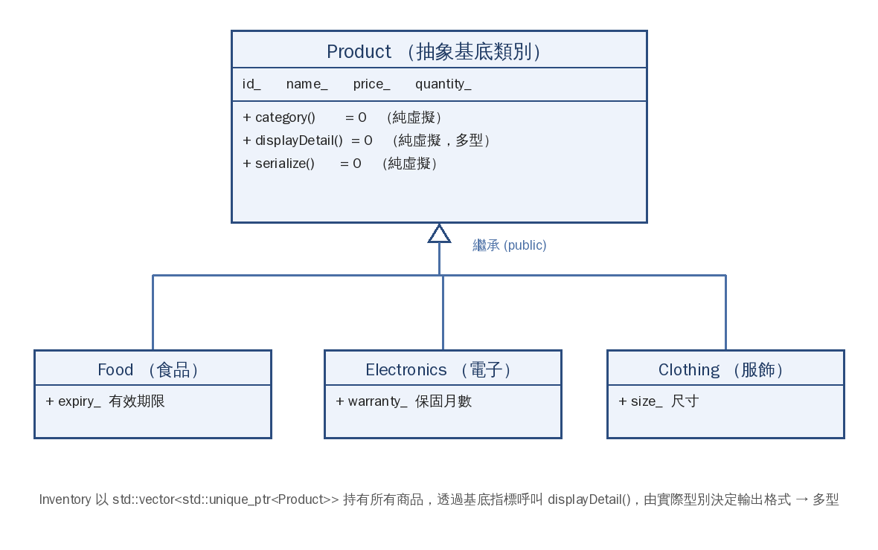
Inventory 以 std::vector<std::unique_ptr<Product>> 持有所有商品，僅透過基底指標呼叫 displayDetail()，即由實際型別決定輸出格式，這就是多型 (polymorphism)。
三、功能說明
編號 | 功能 | 說明
1 | 新增商品 | 選擇類別後輸入名稱、單價、數量與專屬欄位，自動配發編號
2 | 顯示所有商品 | 依實際類別以不同格式列出（多型展示）
3 | 依類別顯示 | 只列出食品 / 電子 / 服飾其中一類
4 | 搜尋商品 | 可依名稱關鍵字或依商品編號搜尋
5 | 進貨 | 對指定編號增加庫存
6 | 銷售 | 減少庫存；庫存不足則拒絕，避免負庫存
7 | 修改價格 | 變更指定商品單價
8 | 刪除商品 | 以 std::remove_if 移除指定商品
9 | 統計報表 | 以 std::map 統計各類別種類數與庫存總值
10 | 儲存至檔案 | 將庫存寫入 data/inventory.txt
11 | 從檔案讀取 | 重新由檔案載入庫存
0 | 離開系統 | 自動存檔後結束

四、程式執行畫面與說明
畫面 1：啟動載入資料 + 主選單（刷新式單頁 UI）
程式啟動時自動由 data/inventory.txt 讀入 6 筆商品，按 Enter 後進入主選單。採刷新式單頁介面，每次操作後會清空畫面、重畫乾淨的選單。
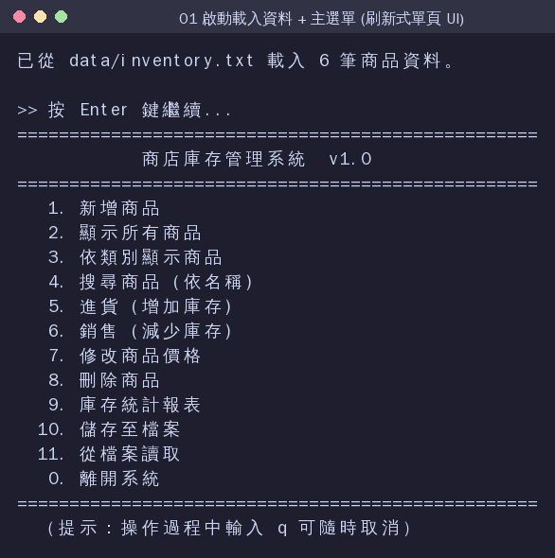
畫面 2：銷售 — 列出清單用「項次」選取
進貨 / 銷售 / 改價 / 刪除時會先列出商品清單，使用者只需輸入「項次」(1,2,3…) 即可選取，不必記憶商品編號；清單同時以不同格式顯示三種商品，即為多型。完成後回報最新庫存。
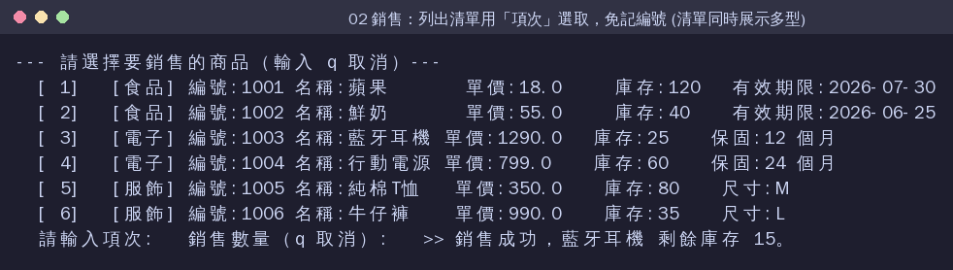

畫面 3：搜尋 — 可依名稱或依商品編號
搜尋商品時可選擇「依名稱關鍵字」或「依商品編號」兩種方式，圖中示範以編號 1004 找到行動電源。
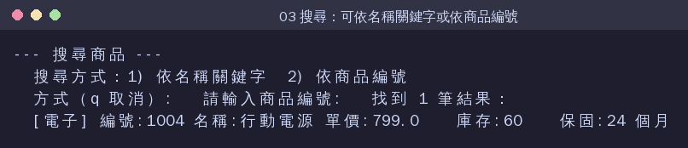
畫面 4：防呆與取消機制
必填欄位若只按 Enter（空白）會被擋下並要求重新輸入（防呆）；任何輸入步驟輸入 q 可隨時取消目前動作並返回主選單。
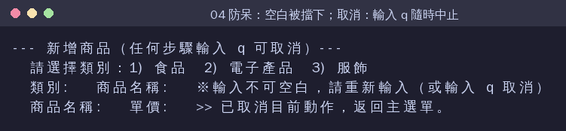
五、編譯與執行方式
$ make # 以 g++ (C++14) 編譯, -Wall -Wextra 無警告
$ ./inventory # 執行 (或 make run)
# Windows 可直接雙擊 build.bat 一鍵編譯並啟動
六、結語
本專題完整實踐了 C++ 的類別繼承與多型、STL 容器、檔案讀寫以及終端機 UI。透過抽象基底類別與虛擬函式的設計，未來若要新增商品類別（例如「書籍」），只需新增一個衍生類別並實作三個虛擬函式即可，不必改動既有程式，展現了物件導向「易擴充、易維護」的優點。
完整原始碼：https://github.com/jamiechu218/final_project

